# Термодинамика классового неравенства

Наблюдение Хонгрена:  
Среди экономистов реальный мир зачастую считается частным случаем.

Современная экономика — это большая, серьёзная, но своеобразная наука. Несомненно, она жизненно необходима, как дисциплина, изучающая реальное и важное явление нашего мира: *экономическую действительность*. Экономическая наука стремится к доказуемости и формализации, в ней много математики, подчас сложной и интересной. Однако, открыв серьёзный экономический учебник, вы, скорее всего, обнаружите какие-то сравнительно несложные выкладки, готовые рецепты и кучу неформальных рассуждений в таком духе: «...но на самом деле всё может быть не так и, вообще, как угодно, если на то будет воля ключевых игроков или правительства». В конце концов, может сложиться ощущение, что в этой дисциплине интуиция, знание психологии и умение воспринимать общий контекст оказываются важнее, чем точный расчёт и скурпулёзное рассмотрение деталей (речь об экономике, а не о бухгалтерии). Наконец, в наше время, почти половина липовых диссертаций пишется именно по экономике, стало быть, не так уж и сложно наукообразно рассуждать на экономические темы. Попробуем и мы свои силы на этом поприще, благо, нигде так остро не воспринимается несправедливость этого мира, как в вопросе распределения богатства. К тому же, чем бы ни занимался человек, какой бы профессией ни владел, он вовлечён в экономику и её игры, от законов экономики, как и от законов физики не спрятаться.

Из всей массы задач, решаемых математической экономикой, мы рассмотрим лишь одну — каким образом получается так, что даже при равных условиях для всех участников рынка и при справедливом обмене средствами, бедных становится больше чем богатых, и почему даже идеальное математическое общество оказывается склонно к финансовому неравенству? Ну, и попутно узнаем кое-что любопытное о математической статистике и распределениях случайных величин.

Я физик по образованию и по профессии. Моя профессиональная деформация выражается в своеобразном взгляде на мир, как на множество разнообразных физических систем и процессов. С точки зрения физика, реальный рынок — это *существенно нестационарная открытая система, со множеством степеней свободы*, в которой важную роль играют стохастические (случайные) процессы. В этом смысле рынок похож на предмет изучения таких разделов физики, как термодинамика и статистическая физика, в которых, ввиду невозможности рассмотреть всё неисчислимое количество деталей и поведение всех составляющих частей системы, переходят к обобщающим и измеримым её свойствам, таким как *энергия*, *температура* или *давление*. Неудивительно, что попытки термодинамического описания экономических систем и создания такой смежной дисциплины, как эконофизика, предпринимаются уже более ста лет. Но вот беда: пока учёные рассматривают детали, обобщают полученные знания и ведут споры о фундаментальных законах, основной объект изучения — экономическая действительность, успевает поменяться до неузнаваемости. Её поведение как будто стремится сохранить, а то и увеличить свои неопределённость и непредсказуемость.

Хорошим примером служит двухвековая история использования технического анализа при игре на фондовой бирже. Когда появляется новый мощный инструмент, позволяющий нащупать скрытые закономерности и предсказать курс ценной бумаги или акции, он начинает приносить прибыль тем, кто его использует. Но вскоре рынок начинает «чувствовать» новых игроков и подстраиваться под их стратегию, точность предсказаний нового замечательного метода начинает падать и, спустя какое-то время, он попадает в длинный список устаревших и не слишком надёжных инструментов. Ни современные гибкие самообучающиеся нейросетевые алгоритмы, ни сверхскоростные роботы-трейдеры, совершающие миллионы операций в минуту, не поменяли за минувшие два десятилетия основное свойство биржевой игры — её непредсказуемость. И до сих пор основными достоинствами профессионала в этой отрасли являются воля, выдержка характера, несклонность к азарту… ну, или владение биржей. Всё как в казино, где игры основаны на чистой случайности! С одной стороны, это, конечно, обидно, а с другой — даёт повод постоянно совершенствовать методы и подходы. Когда-то и теория вероятностей и математическая статистика родились из попыток анализа азартных и экономических игр и только потом нашли применение почти во всех естественных науках.

Мы в дальнейших рассуждениях будем говорить о деньгах, но эта привычная повседневно используемая категория на удивление сложна и неоднозначна. Смысл и ценность денег зависит от множества факторов, и называя вне контекста некую денежную сумму, мы ничего не говорим о её реальной ценности. Это отличает денежные величины от большинства физических величин, описывающих наш мир и здорово мешает проводить строгие рассуждения в экономике. Но цель нашего разговора: математические основы законов подлости, повседневных, понятных и простых. Поэтому в дальнейшем мы будем говорить о неких «рублях», имея в виду формальный билетик или монетку, и подразумевая, что чем больше этих «рублей» у кого-то, тем он «богаче». Прочие же рассуждения о покупательской способности, нематериальных или неликвидных ценностях, о «не в деньгах счастье», наконец, мы оставим за рамками разговора.

## Подходите, всем хватит!

Начнём мы с того, что станем раздавать деньги некоторой конечной группе людей, и сравним между собой справедливость различных способов это сделать.

Первая, самая очевидная стратегия: «взять всё, да и поделить», то есть выделить каждому члену группы по равной доле общей суммы. Такое распределение называется вырожденным, оно имеет индекс Джини равный нулю и соответствует кривой равенства на диаграмме Лоренца.

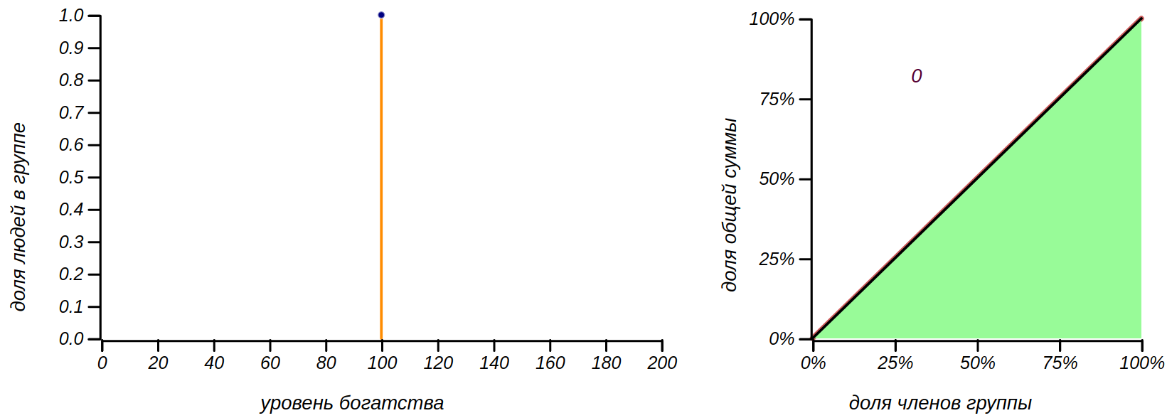

Абсолютно справедливое вырожденное распределение денег: у всех всё поровну. Кривая Лоренца совпадает с кривой равенства.

Прекрасный вариант! Назовём его «стратегией Шарикова» в честь героя повести Михаила Булгакова «Собачье сердце», который именно таким способом предлагал решить все экономические вопросы молодой советской республики.

Вторая стратегия, несколько более реалистичная, заключается в многократной раздаче всем по одному рублю в случайном порядке. Кому как повезёт. Можем назвать эту стратегию «пуассоновской», поскольку именно таким образом распределяются по временной шкале независимые случайные события в процессе Пуассона. Для группы из n человек вероятность каждого из участников получить рубль составляет 1/n. После раздачи таким образом M рублей, каждый должен получить сумму равную количеству таких «положительных» исходов. Функция вероятности для подобной суммы хорошо известна — это *биномиальное распределение*, похожее на колокол, симметрично разбегающийся вокруг среднего значения M/n. Обычно с ним знакомят на примере вычисления вероятности получить указанную сумму, бросая игральные кости. В нашем случае мы бросаем честную кость с n гранями M раз. Для больших значений биномиальное распределение становится практически неотличимым от нормального.

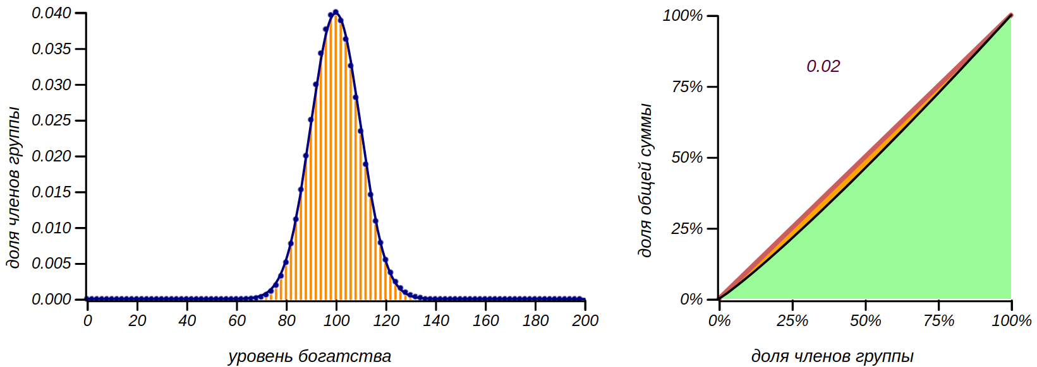

Результатом раздачи денег по принципу «на кого бог пошлёт» является биномиальное распределение. Чем больше денег мы раздаём, тем больше кривая Лоренца приближается к кривой равенства.

Это распределение, с точки зрения справедливости, очень неплохо выглядит, более того, оно становится тем справедливее, чем больше денег мы раздаём публике! Просто замечательно! Жаль, что общество устроено не так и дождь из денег не сыплется на всех нас поровну.

Для полноты картины, давайте рассмотрим ещё одно простое искусственное распределение денег, такое, чтобы в группе были как бедны, так и богатые, но чтобы и бедных и богатых было бы одинаковое количество. Иными словами, чтобы распределение оказалось *равномерным*.

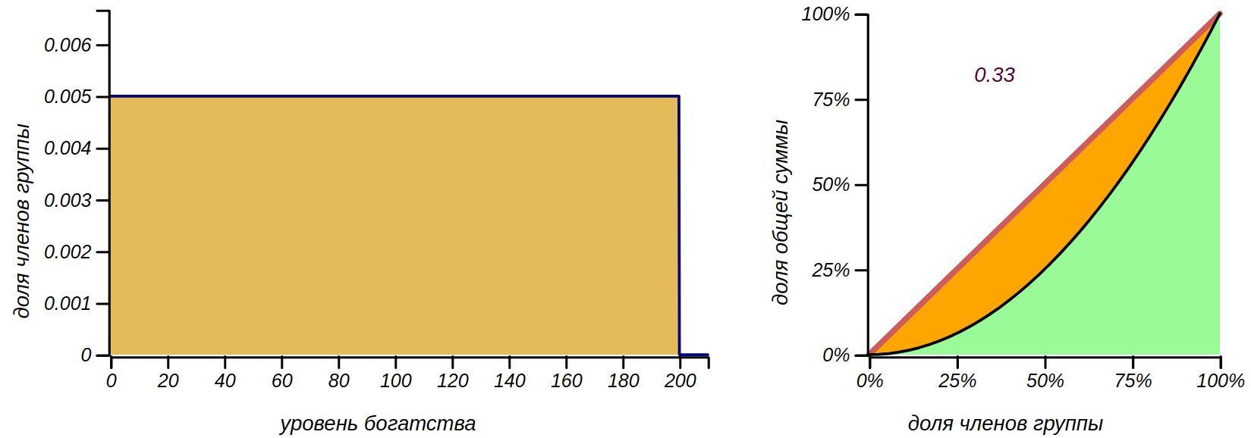

Равномерное распределение не означает, что деньги распределяются по всем равномерно. При таком распределении число богатых, бедных и середнячков одинаково, но деньги в основном принадлежат богатым: половина всех средств сосредоточена лишь у четверти группы.

Однако кривая Лоренца показывает, что такое распределение далеко от справедливости. Для равномерного распределения она представляет собой квадратичную параболу. Если левая граница распределения равна нулю, как в нашем случае, то из-за нормировки, эта парабола становится независимой от положения правой границы, и индекс Джини для всех таких распределений равен в точности 1/3. Такое значение индекса (но не такое распределение!) было, например, у экономики Австралии в 2000-е годы — это вполне неплохой показатель, но далёкий от совершенства.

Способы распределить средства по группе людей, которые мы рассмотрели, очень просты и вполне естественны. Но может возникнуть вопрос, а смогут ли они как-нибудь реализоваться в реальности? Насколько сами эти распределения вероятны? Ведь рынок есть рынок: если дать людям волю обмениваться деньгами, менять деньги на услуги, копить их и проматывать в одну ночь, смогут ли эти идеальные распределения сохранить устойчивость, не превратятся ли они в какие-нибудь другие? Что нужно сделать с рынком, чтобы он сам, без принудительной раздачи средств, приблизился, например к биномиальному или нормальному распределению, очень привлекательному с точки зрения справедливости?

Мы уже встречались с такой постановкой вопроса, говоря о Центральной предельной теореме, одной из основ математической статистики. Согласно этой теореме, распределение для суммы одинаково распределённых случайных величин стремится к нормальному, не зависимо от распределения этих величин. Таким образом, можно сделать вывод, то нормальное распределение и будет наиболее вероятным и устойчивым распределением. Мы уже говорили, что это распределение соответствует минимальной информации о случайной величине, раздавая деньги всем без каких-либо дополнительных условий мы и получили распределение неотличимое от нормального. Так что, должно быть, и в реальных обществах должно наблюдаться такое распределение богатства? Почему же индекс Джини для большинства государств, считающихся весьма успешными, почти никогда не бывает ниже 0.25, а для всего мира он близок к 0.4, откуда же берётся столь существенное неравенство? Кто мешает наступлению устойчивого золотого века, неужели это заговор богачей или непреодолимая жадность человека?!

Мы привыкли судить о роде человеческом плохо, упрекать его в стяжательстве и прочих грехах, но сейчас я хочу выступить в роли адвоката и показать, что греховность человека тут ни при чём. Всё дело в математических законах, которым подчиняется не только слабый человек, но и бесстрастная физика. Если бы не мысль и не воля человека разумного, придумавшего и внедрившего ряд рыночных механизмов, получить экономическую систему с индексом Джини меньше 0.5 было бы крайне непросто. Именно ради поиска фундаментальных законов экономики и создавалась эконофизика, и для того, чтобы немного разобраться в них, нам предстоит погрузить нашу группу испытуемых в модель рынка.

## Новая экономическая политика!

Вновь рассмотрим группу из n человек и раздадим всем участникам эксперимента по равной денежной сумме — по m рублей каждому, получив самое справедливое шариковское распределение средств в обществе. После раздачи в нашей системе будет находиться M = nm эмитированых денежных единиц. Теперь предоставим им свободу богатеть и беднеть по воле собственной судьбы согласно следующей примитивной модели рынка. Попросим кого-нибудь, случайно выбранного, отдать один рубль любому человеку из группы, так же выбранному случайно. Можно счесть это приобретением некой услуги по фиксированной цене. Распределение богатства ожидаемо изменится: у кого-то денег станет меньше, у кого-то больше. Станем повторять процедуру обмена снова и снова и посмотрим на то, как будет изменяться распределение богатства в группе.

Пусть вас не смущает нереалистичная примитивность описанной нами модели. Её достоинство состоит в том, что она требует минимальной априорной информации и соответствует некоторому базовому рынку. Если мы обнаружим какие-то закономерности на этой модели, то они должны будут проявиться и в более сложных моделях.

Разумно перед проведением эксперимента поразмыслить, что же мы ожидаем увидеть. Обмен деньгами между участниками происходит равновероятно, как в случае пуассоновской стратегии раздачи денег, в тоже время, игроки и теряют деньги, причём по такому же пуассоновскому принципу и с такой же интенсивностью. Если вместо одного шага мы будем рассматривать сразу сотню шагов, то вместо фиксированной суммы участники группы будут обмениваться какими-то случайными суммами. Следует заключить, что как положительные, так и отрицательные приращения будут распределены нормально и расположены симметрично относительно нуля. Каждый игрок, в конечном итоге, будет получать разность этих приращений, которая для двух нормально распределённых случайных величин будет тоже нормально распределена, в данном случае, вокруг нуля, так как потери и выигрыши симметричны.

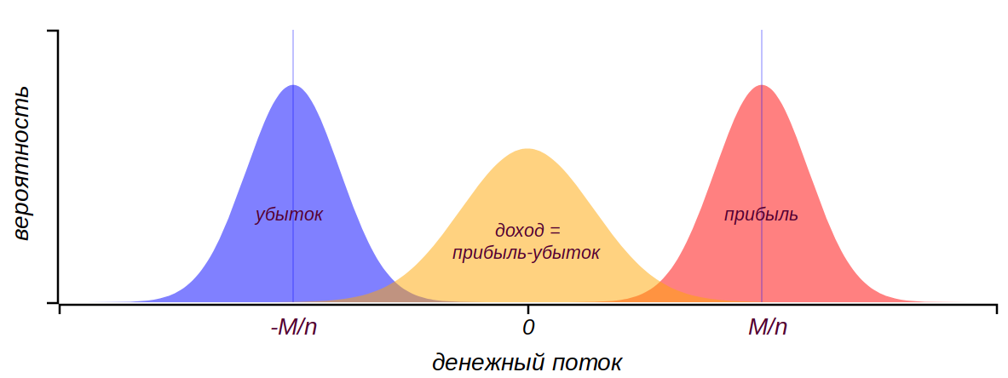

После множества обменов каждый игрок получит и потеряет сумму, подчиняющуюся распределению, близкому к нормальному. Суммарный доход также будет нормально распределён вокруг нуля.

Таким образом, мы получаем классическое случайное блуждание с нормально распределёнными приращениями. Нам уже знаком этот процесс, окрашивающий жизнь в тёмные и светлые полосы. Поведение множества случайно блуждающих частиц подобно диффузии: их плотность будет расплываться гауссовым колоколом вокруг неизменного среднего значения, увеличивая дисперсию пропорционально квадратному корню из числа обменов (времени). Вроде бы, всё просто. У нас нет каких-либо механизмов сдерживающих эту диффузию, так что можно предположить, что колокол расплывётся по всей числовой оси. Таким же образом диффузия выравнивает неоднородности концентрации веществ в некотором замкнутом объёме, или теплообмен равномерно распределяет температуру в изначально неравномерно нагретом стержне.

Но есть нюанс. Если, по каким-то причинам, у кого-либо из группы не осталось средств, он не сможет приобретать услуги, отдавая деньги, но, в тоже время, может их получать. Возможное значение благосостояния ограничено слева нулём, а это значит, что диффузия богатства не сможет распространяться во все стороны бесконечно и наблюдаемая функция вероятности, рано или поздно, перестанет быть симметричной.

Есть ещё один нюанс. Количество денег в нашей замкнутой системе ограничено и неизменно, это значит, что случайные блуждания не независимы. Какой-нибудь везучий игрок сможет получить очень большие суммы и уйти от ансамбля очень далеко, но только если общая масса обеднеет. Участников эксперимента стягивает невидимой сетью *закон сохранения* денег в системе. К чему же будет стремиться распределение денег в таких условиях? Похоже, ответ не столь очевиден, как может показаться на первый взгляд, давайте обратимся к имитационному моделированию и посмотрим, что у нас получится.

Для любопытных читателей, которые захотят сами провести этот эксперимент, приведу алгоритм обмена равными суммами:

Исходные данные: xs — массив из n элементов, инициализированный значениями m.

Повторять для каждого i от 0 до n

если xs[i] > 0

j <- случайное целое от 0 до n

xs[i] <- xs[i] - 1

xs[j] <- xs[j] + 1

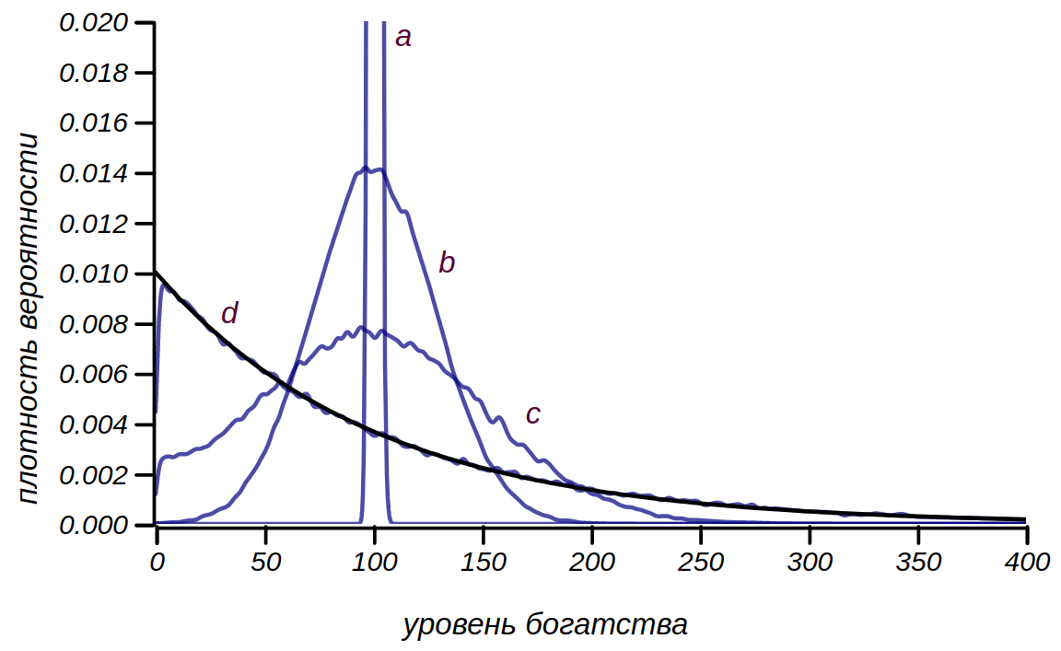

Результат имитационного моделирования для обмена равным количеством денег для т=100 и n=5000. a – 10 шагов, b – 10^3 шагов, c – 2\cdot10^3 шагов, d – 10^5 шагов алгоритма.

Сначала, действительно, наблюдается явление, подобное диффузии, однако, по мере достижения распределения вероятности нуля, оно искажаетсяи начинает стремится к характерной несимметричной форме. Если эту книжку читает физик, то он сможет уверенно предположить что это может быть за распределение, он назовёт его распределением Гиббса. Внимательный читатель может вспомнить, что мы уже встречались с подобной формой распределения, когда изучали фрустрацию во время ожидания автобуса. Тогда мы рассматривали распределение интервалов между пуассоновскими событиями, которое описывалось *экспоненциальным распределением*. Оба этих проницательных господина будут правы, называя разными именами одно и то же замечательно распределение.

## Люди — молекулы

Распределение Гиббса — это из области статистической физики. Здесь описываются свойства систем, называемых красивым словом «ансамбль», которые состоят из великого множества взаимодействующих элементов, чаще всего, физических частиц. Под частицами понимаются такие объекты (или их модели), внутренняя структура которых несущественна, на первый план выходит взаимодействие между ними. В ансамбле можно выделять произвольные подсистемы (например, отдельные частицы или их группы) и ставить им в соответствие некие функции состояния (это могут быть обобщённые координаты, скорости, концентрации, химические потенциалы и многое другое). С помощью методов статистической физики удаётся объяснить и вычислить параметры самых разнообразных явлений: химических и каталитических процессов, турбулентности, ферромагнетизма, поведения жидких кристаллов, сверхтекучести и сверхпроводимости и многих других.

Распределение Гиббса отвечает на такой вопрос: какова вероятность встретить некое состояние подсистемы, если даны а) энергия состояния, б) макроскопические (условно говоря, глобальные) свойства системы, такие, например, как температура и в) известно, что система находится в термодинамическом равновесии? В последней фразе появилось достаточно много терминов, не характерных для нашей книжки: *энергия*, *температура*, *равновесие*… Но как в самом начале мы положидись на интуитивное понимание вероятности, а потом дополнили его строгими определениями, так и сейчас я предполагаю, что читатель знаком с этими понятиями, хотя бы из школьного курса. Несколько позже я поясню какое все это имеет отношение к нашим экономическим моделям.

Распределение Гиббса может быть схематично выражено следующей формулой:

p(x) = Ce^{-\frac{E(x)}{kT}}

где x — некое состояние подсистемы, E(x) — энергия этого состояния, T — абсолютная температура системы (или её аналог), а C и k — величины, необходимые для нормировки и соответствия размерностей. Очень важное условие равновесия означает, что из рассмотрения исчезает время и что вся система окажется в наиболее вероятном своём состоянии для заданных условий.

Строгий вывод выражения для распределения Гиббса нам здесь не нужен, вместо него я хочу показать красивейшее, чисто математическое рассуждение, приводящее к его экспоненциальной форме. Поскольку рассматриваются части системы, которые в сумме дают всю систему, то и в качестве их характеристики стоит выбрать какую-либо аддитивную величину, играющую роль меры. Напомню, что для аддитивной величины её значение для ансамбля равно арифметической сумме значений этой величны для его частей. В качестве такой величины в механике можно использовать энергию. С другой стороны, мы вычисляем вероятность наблюдать некоторое состояние системы. Если систему можно разбить на части, то вероятность наблюдать все эти части одновременно будет равна произведению вероятностей для состояния каждой из частей. Таким образом, нам нужна функция, превращающая аддитивную величину в мультипликативную. Таким свойством обладает только показательная функция a^x, сумму аргументов превращает в произведение значений: a^{x+y} = a^x a^y. Ну, а из всех показательных функций, наиболее удобной является экспонента, поскольку она очень хорошо ведёт себя при интегрировании и дифференцировании.

В нашей модели рынка мы имеем аддитивную величину — количество денег у каждого игрока, это аналог энергии. При описанном нами обмене, эта величина, как и энергия в физической системе, сохраняется. А какой смысл здесь у температуры? Это просто выяснить, посмотрев на выражение для плотности вероятности экспоненциального распределения:

p_{\mathrm{Exp}(\lambda)}(x) = \lambda e^{-\lambda x},

и вспомнив, что среднее значение для него равно 1/\lambda. Так как число игроков в ходе торгов неизменно, то сохраняется и среднее арифметическое количество денег у игроков, равное первоначально раздаваемой сумме m. Отсюда естественным образом следует, что \lambda = 1/m, и значит, в роли температуры в нашей экономической модели выступает среднее количество денег у игроков. В «разогретом» рынке с большой ликвидностью мы сможем наблюдать и больший разброс в уровне благосостояния, чем в «холодном», ведь в экспоненциальном распределении дисперсия равна 1/\lambda^2. Как говорил Остап Бендер в «Золотом Телёнке» И. Ильфа и Е. Петрова: «Раз в стране бродят какие-то денежные знаки, то должны быть люди, у которых их много.»

Если быть совсем точным, и вспомнить, что деньги в нашем эксперименте это величина дискретная, то мы наблюдаем *геометрическое распределение* — дискретный аналог экспоненциального. Оно встречается в задаче подсчёта числа неудач до первого выигрыша при подбрасывании монеток разной степени честности. Эти два распределения подобны и становятся неотличимы при уменьшении вероятности выигрыша. В нашем эксперименте шансы получить рубль равны 1/5000, это такая малая величина, что геометрическое и экспоненциальное распределения можно считать неотличимыми друг от друга.

Осталось разобраться с равновесностью итогового состояния рынка. Термодинамическое равновесие можно описать разными способами. Во-первых, равновесным должно быть стационарное состояние, в котором система может находиться неограниченно долго, не изменяя своих макроскопических параметров, и не образуя внутри себя упорядоченных потоков вещества и энергии. Во-вторых, такое состояние должно быть устойчивым, это значит, что если вывести систему из равновесия, она будет стремиться к нему вернуться. В-третьих, равновесное состояние соответствует наиболее вероятному состояние системы из всех возможных. Оно чаще всего наблюдается, и в к равновесию со временем система будет стремиться попасть из любого другого, неравновесного состояния.

Наш эксперимент демонстрирует эти критерии равновесности: придя к экспоненциальному распределению, система в нём и остается, к тому же, в эксперименте легко убедиться, что из любого произвольного распределения мы, по истечении какого-то времени, снова придём к экспоненциальному. Но это ещё не доказательство, а только намёк, что мы, скорее всего, имеем дело с равновесием. Нужен какой-то формальный измеримый критерий, который однозначно указал бы нам, что система равновесна без необходимости ждать бесконечно долго или перебирать все возможные первоначальные распределения. Это был бы полезный критерий, который можно было бы применять и к реальному рынку, без необходимости проводить рискованные эксперименты на живых людях.

Дао выраженное словами — не истинное Дао

Размышления о равновесии привели физиков к понятию энтропии, которое постепенно вышло за пределы термодинамики и так понравилось ученым всех направлений, философам и широкой публике, что теперь энтропия получила ореол загадочности, непостижимости и бог знает ещё чего. Простое и специальное, в сущности, понятие приобрело в сознании широких масс репутацию необъяснимо управляющей миром концепции. Это связано с тем, что термодинамика — универсальная наука, описывающая на очень высоком уровне абстракции системы самой разнообразной природы: от физических, химических и биологических до социальных, экономических и даже чисто гуманитарных. После школьного курса, правда, остаётся ощущение, что термодинамика — это про скучный идеальный газ, какие-то поршни и невозможный цикл Карно. Такое весьма одностороннее представление связано с тем замечательным фактом, что термодинамика, будучи одной из самых абстрактных и универсальных разделов естествознания, элегантно решает прикладные задачи, понятные школьникам и полезные в промышленности. Этого не скажешь, например, о теории категорий или топологии — тоже весьма абстрактных, универсальных и, несомненно, полезных дисциплинах, но в повседневных задачах почти не встречающихся.

Итак, энтропия. Создателю термодинамики Клаузиусу, а позже Гиббсу и Больцману потребовалась количественная характеристика равновесности, говорящая о вероятности наблюдать указанное состояние системы или её частей. Причём, эта величина, отражающая вероятность, мультипликативную по своей природе, должна быть аддитивной функцией состояния, чтобы можно было бы вычислить её для системы, складывая значения, вычисленные для её частей. Когда мы искали подходящую функцию для распределения Гиббса, мы исходили из того, что она должна превращать аддитивный аргумент в мультипликативное значение. При поиске выражения для энтропии мы нуждаемся в функции, мультипликативной по аргументу и аддитивной по значению — это логарифмическая функция, обратная показательной. Энтропия состояния сложной системы может быть выражена как ожидаемое значение для логарифма вероятности наблюдения состояния всех её частей, или, по Больцману, как логарифм числа способов, которым можно реализовать это состояние системы. При этом более вероятному состоянию соответствует большее значение энтропии, а равновесному — максимальное из возможных.

Число способов реализовать то или иное состояние зависит и от числа ограничений или условий, при которых это состояние может реализоваться. Чем меньше таких ограничений, тем более вероятным является состояние и тем больше значение его энтропии. Эти ограничения и условия имеют смысл информации о состоянии. Отсюда возникла идея о том, что энтропия отражает степень нашего незнания о системе: чем меньше нам о состоянии известно, тем больше его энтропия. Позже Шеннон обобщил это понятие для любых систем, содержащих в себе информацию, в том числе и для распределений случайных величин. Вот что у него получилось: для случайной величины , определяемой функцией вероятности энтропия определяется следующим образом:

где суммирование производится по всем значениям , в которых . Таким образом, мы имеем возможность вычислить энтропию состояния любой сложной системы, имея её статистическое описание.

Вот как изменяется энтропия по мере того как модель нашего рынка приходит к равновесию.

Рост энтропии по мере приближения рынка к равновесному состоянию. Горизонтальной линией на правом графике показано теоретическое значение энтропии для экспоненциального распределения, равное . Промежуточная «полочка» соответствует периоду, в течение которого распределение проходило стадию диффузии и было похоже на нормальное.

Таким образом, каждому распределению: задаваемому аналитически или полученному экспериментально в виде гистограммы, можно поставить в соответствие положительное число — его энтропию. Значит распределения можно сравнивать между собой, определяя более или менее равновесные и вероятные для заданных условий. Более того, для некоторого класса распределений можно выделить распределение с максимальной энтропией, причём, только одно. Классы определяются ограничениями, или мерой нашего знания о статистических свойствах системы. Приведём несколько примеров:

что нам известно о случайной величине распределений с максимальной энтропией

равномерное на отрезке

распределение Бернулли

+ среднее экспоненциальное, для дискретной величины — геометрическое

+ среднее геометрическое распределение Парето (степенное)

+ среднее + среднее геометрическое гамма-распределение

+ среднее геометрическое + дисперсия для среднего геометрического лог-нормальное

+ среднее + дисперсия нормальное

Знакомые всё лица! Это очень часто используемые распределения, которые статистики применяют к широчайшему классу задач. Их универсальность обусловлена именно тем, что они, имея максимальную энтропию, наиболее вероятны и наблюдаемы. К ним, как к равновесным, стремятся многие распределения реальных случайных величин. Самым свободным от ограничений среди всех прочих является нормальное распределение: оно требует минимума информации о случайной величине. Меньше уже не получится: если мы укажем лишь среднее значение, то стремясь увеличить энтропию, распределение «размажется» по всей числовой оси. Зато, если мы знаем лишь среднее значение, но при этом ограничим случайную величину положительными значениями, то равновесное распределение будет однозначным — экспоненциальным. Именно этот случай мы и наблюдали в нашем эксперименте с рынком. Нам заранее было известно лишь сколько денег мы выдали каждому игроку и то, что количество денег в системе неизменно, это фиксировало среднее значение. А так как деньги у нас величина положительная, вероятнее всего, в равновесии мы получим экспоненциальное распределение богатства с индексом Джини равным .

Существует множество модификаций описанной нами модели: обмен может происходить не одним рублём, а случайной величиной, ограниченной состоянием дающего, при этом можно давать деньги не какому-то одному игроку, а распределять случайным образом. Пока мы не вводим в игру новых параметров все эти модификации не меняют форму равновесного распределения богатства — оно остаётся экспоненциальным. В этом можно убедиться с помощью имитационного моделирования, но приводить картинки для различных способов обмена не интересно — они все одинаковы. Многие исследователи отмечали эту особенность моделей рынка. Интересна модель построенная Драгулеску и Яковенко из Мерилендского университета, в которой игроков объединяют в некие компании и далее имитируется взаимодействие компаний с игроками-работниками и игроками-покупателями. Но и в этом сложном случае равновесным является экспоненциальное распределение, безразличное к выбираемым параметрам модели.

Чтобы продемонстрировать универсальность принципа максимума энтропии давайте искусственно ограничим сверху уровень богатства отдельного игрока, запретив ему получать деньги, если у него уже есть некая фиксированная сумма. Равновесное распределение, конечно же, изменится. А в случае, если правая граница будет равна удвоенному среднему значению, то мы приходим к случаю, описанному в первом ряду таблицы. Действительно, ограничивая случайную величину конечным отрезком и не указывая больше ничего, мы не можем предположить никакого другого ожидаемого значения среднего, кроме середины этого отрезка. Следовательно, равновесным распределением при таком варианте должно быть равномерное. Давайте проверим, так ли это?

Вот что происходит при ограничении сверху возможного уровня богатства игроков, причём, таким образом, что верхняя граница ровно вдвое превышает среднее значение. Согласно принципу максимальной энтропии, равновесным распределением должно быть равномерное. Горизонтальной линией на правом графике показано теоретическое значение энтропии для равномерного распределения.

Алгоритм обмена равными суммами с ограничением сверху

А что будет при нарушении симметрии, то есть, если мы сдвинем правую границу вправо или влево?

<\br>

Варианты несимметричных ограниченных распределений в сравнении с распределениями Бернулли, соответствующими смещению среднего значения. Горизонтальные линии на графиках энтропии указывают теоретические значения для энтропии распределений Бернулли.

Распределение достатка перестало быть равномерным, приобретя форму ограниченного экспоненциального. При смещении правой границы влево в равновесии богатых игроков стало больше, чем бедных. Если мы «загрубим» гистограмму, оставив лишь два столбца, то получим распределение Бернулли, показывающее какова вероятность оказаться условно «бедным» или «богатым». Когда значения случайной величины ограничены всего двумя значениями, распределение Бернулли — единственный выбор, он же, естественно, доставляет максимум энтропии. Но обратите внимание на то, что энтропия наших модельных распределений стремится именно к тем значениям, которые предсказываются распределением Бернулли. Коэффициенты Джини для двух этих случаев равны и , соответственно.

Загадочная и могущественная энтропия — это, конечно, круто и, возможно, даже убедительно. Но почему же при симметричном обмене, бедных становится больше, чем богатых? Почему мода равновесного распределения равна нулю? Надо, как говорят физики, разобраться в кинетике процесса, то есть в судьбе отдельных частиц. Мы не ошиблись, предположив, что модель случайного блуждания описывает изменение состояния отдельного участника торгов: он с равной вероятностью совершает шаги как вверх, так и вниз. А для случайного блуждания выполняется один знаменитый закон подлости: проклятие игрока. Напомню, что он состоит в том, что при достаточно долгом наблюдении, случайно блуждающая частица обязательно окажется в любом наперёд указанном месте. Причём расстояние на которое частица удалится от какой-либо начальной точки пропорционально квадратному корню от числа шагов. Всё это приводит к тому, что если частица начинает свой путь вблизи нуля, то она с высокой вероятностью его достигнет, а так как ноль в нашей задаче — это непроницаемая граница, то она будет вынуждена вновь и вновь начинать свой путь около нулевой точки, испытывая пресловутое проклятие. По мере удаления частицы от нуля, вероятность к нему вернуться уменьшается и у богатых становится больше шансов сберечь своё состояние. Но тогда что же мешает частице удалиться сколь угодно далеко, а конкретному игроку стать сколь угодно богатым? Вообще-то, ничего, кроме конечности денег в системе — экспоненциальное распределение отлично от нуля на всей положительной полуоси. Но для того чтобы достичь невероятного богатства по правилам нашей игры нужно чтобы все игроки случайно выбирали одного и того же игрока раз за разом. И в первый-то раз вероятность такого выбора составляет — одна миллиардная для группы из десяти человек, а уж случайно повторить это много раз и вовсе невероятно. Выбор кому отдать деньги в нашей модели падает на всех одинаково, а это значит, что доставаться он будет не только богатым, но и бедным. Есть в этом мире справедливость! Хоть и торжествующая недолго, если ты не богат.

Экономика должна быть экономной

Покуда наша модель обмена никак не учитывает достатка игроков, она остаётся нереалистичной. В действительности, богатые тратят больше, а бедные меньше, более того, разумные люди стараются сохранить какую-то часть своего состояния. В качестве следующего усложнения модели, давайте потребуем, чтобы игроки при обмене отдавали некую известную долю своего состояния. В систему вводится новый параметр и новое ограничение, следовательно, равновесное состояние может отклониться от экспоненциального. Оперируя долями от уровня благосостояния, мы переходим к мультипликативным характеристикам, таким, например, как доходность вложения, возврат инвестиций и т.д. Во всех учебниках по экономике указывается, что если вы желаете вычислить среднюю доходность вложения, скажем, за много лет, следует вычислять среднее геометрическое для доходностей каждого года. В нашем случае среднее геометрическое однозначно, хоть и нетривиально, определяется значением . Таким образом, добавляя новый параметр мы фиксируем среднее геометрическое распределения дохода игроков, или среднюю доходность модели рынка. Значит, мы можем ожидать, что равновесное распределение богатства должно неплохо описываться гамма-распределением. В этом мы можем убедиться, проведя имитационное моделирование.

Если расходы при обмене пропорциональны достатку равновесное распределение стремится к характерному несиметричному колоколообразному гамма-распределению. В данной модели . Средняя доходность обмена составила .

Алгоритм пропорционального обмена

Уменьшение доли бедняков связано с тем, что они тратят в среднем меньше, чем получают от богатых, ведь и те и другие обмениваются долями своего капитала. Но этот социальный лифт действует только при . Если тратить больше половины того, что имеешь, вероятность оказаться в бедняках становится весьма ощутимой. Для различных значений можно получить весьма различающиеся по форме распределения с широким диапазоном несправедливости:

Различные варианты равновесных распределений при расходах, пропорциональных достатку. Графики помечены значениями , а на правом графике в скобках приведены ещё и значения индекса Джини.

Точное решение

Видно, что чем большую часть своего капитала игроки вынуждены тратить (например, на повседневные нужды или еду), тем больше становится доля бедных и тем менее справедливым становится общество. Любопытно, что при равновесное распределение становится экспоненциальным, как в модели при равном обмене. Экспоненциальное распределение является частным случаем гамма-распределения, так что это превращение, само по себе, неудивительно. Но тут есть одна любопытная тонкость: энтропия этого частного случая больше чем энтропия распределений с любыми другими значениями . Посмотрите, как изменяется энтропия по мере развития ситуации при :

В процессе перехода к равновесию, система «проскакивает» состояние с максимальной энтропией.

Сначала значение энтропии монотонно увеличивается, потом, немного не достигая теоретического максимума, соответствующего экспоненциальному распределению, останавливается и начинает уменьшаться. Нет ли в этом противоречия с определением равновесного состояния, как состояния с максимумом энтропии? Противоречия нет, поскольку равновесное состояние должно быть стационарным, то есть не создающим направленных потоков энергии и устойчивым, или, говоря языком теории динамических систем, притягивающим к себе систему. И из всех стационарных равновесным будет состояние с максимальной энтропией. А в нашем случае , экспоненциальное распределение соответствует нестационарному состоянию.

Исследователи из Бостонского университета Исполатов и Крапивский усложнили модель пропорционального обмена таким образом, что обмен происходит с учётом не только благосостояния тратящего, но и получающего. Миллионер редко покупает что-либо у зеленщика, и зеленщик нечасто имеет большой доход, с другой стороны, производитель автомобилей экстра класса будет взаимодействовать лишь с богатыми клиентами, но и сам останется не в накладе. И вот, в моделях, в которых богатые начинают платить преимущественно богатым, а бедные — бедным, общество разваливается окончательно.

Если денежные потоки становятся зависимы от капитала, система теряет устойчивость и приводит к постоянному обнищанию группы и нарастанию классового неравенства. В этом примере (см. алгоритм внизу).

Алгоритм пропорционального обмена Исполатова-Крапивского

В этой системе существует только одно стационарное состояние: когда все игроки не имеют (и следовательно не получают) ровным счётом ничего, а всё богатство достаётся кому-нибудь одному. Коэффициент Джини в таком состоянии практически равен единице, и оно очень далеко от нормального равновесного — его энтропия почти равна нулю. Спасти положение может ограничение снизу, запрещающее игрокам терять абсолютно все сбережения, и в этом случае равновесное распределение становится снова экспоненциальным либо гамма-образным. Можно также ввести ограничение сверху — тогда мы получим некое несимметричное распределение, соответствующее распределению Бернулли. Модель такого дикого рынка вполне применима к рынку ценных бумаг без каких-либо ограничений, но на реальных биржах с этим борются, вводя ограничения на объем сделок, совершаемых за день и на максимальные уровни роста или падения цены на тот или иной актив.

Всё это печальные выводы, говорящие не в пользу свободного рынка, то ли дело, модель, предложенная Шариковым! А какова же энтропия у вырожденного распределения? Согласно стандартной формуле, она в точности равна нулю. Это самое неравновесное, самое маловероятное распределение, и в любой модели обмена оно нестационарно, так что получить подобное общество можно только искусственно. Дикий рынок, конечно, не подарок — он неустойчив и тяготеет к вопиющему неравенству. Требуется множество взаимосогласованных ограничений и тонко настроенных связей для построения устойчивого рынка и более или менее справедливого общества. Человечество исследует этот вопрос ещё не очень долго и в основном, на ощупь, методом проб и ошибок, но одно ясно: несправедливость в экономическом пространстве — не следствие поганой человеческой натуры, а объективное свойство системы, частью которой мы все являемся. Более того, попытки создать абсолютную справедливость по-шариковски всегда проходили с с боем и кровью, а результаты, в силу её неравновесности, существовали недолго.

Вряд ли молекулы и атомы рассуждают о несправедливости своего мира, да и физики с инженерами за двести лет смирились с тем, что какую бы идеальную тепловую машину они не построили, хаос не позволит преобразовать тепло в работу больше положенной доли. Когда понятно, то не так обидно. Надеюсь, эта глава поможет любопытному читателю понять и принять наш сложный несправедливый мир.